Адрес издательства: Адрес коммерческой службы: 123001, Москва, ул. Большая Садовая, д.2/46 123001, Москва, ул. Большая Садовая, д.2/46
тел./факс: (495)254-9130 – секретариат тел. (495)644-0297 факс: (495)254-6598
E-mail: sekretar@music-izdat.ruтел: E-mail: sale@music-izdat.ru
Http://www.music-izdat.ru Http://www.music-izdat.ru

НОВИНКИ Мая 2024 года
(30.05.24

)

Новинки ассортимента:
30.05.24

Аралов В.Н. Джазовые портреты : альбом пьес для фортепиано. — М.: Музыка, 2024. — 60 с.; 60х90/8 (в обл.), 200 экз.
Сборник фортепианных пьес современного джазового исполнителя содержит авторские композиции, написанные в индивидуальных стилях великих пианистов джаза XX века, и может рассматриваться как практическое пособие по джазовой стилистике.
Предназначено для студентов музыкальных училищ и консерваторий, а также для профессиональных джазовых исполнителей.
Дата выхода 16 Мая 2024 г.
Код:17970
УДК 786.2
ББК 85.954.2
Оптовая цена с НДС: 451 руб.

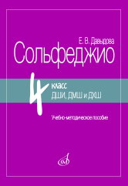
Давыдова Е. Сольфеджио : 4 класс ДШИ, ДМШ и ДХШ : учебно-методическое пособие. — Издание пересмотренное. — М.: Музыка, 2024. — 80 с.; 60х90/16. — ISBN 978-5-7140-1499-4 (в обл.), 300 экз.
Настоящее издание содержит рекомендации по развитию мелодического и гармонического слуха у обучающихся и сопровождает одноимённый учебник сольфеджио. Помимо этого, представлены образцы музыкальных диктантов различных видов выполнения: устные, с предварительным анализом, контрольные и т. д.
Предназначено для преподавателей детских школ искусств, детских музыкальных школ и детских хоровых школ. Соответствует федеральным государственным требованиям.
Дата выхода 16 Мая 2024 г.
Код:17985
УДК 780.7
ББК 85.31
Оптовая цена с НДС: 374 руб.

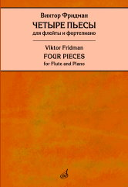
Фридман В. Четыре пьесы : для флейты и фортепиано / редакция Т. Лариной. — 1-е изд.. — М.: Музыка, 2024. — 40 с.; 60х90/8 (в обл.), 200 экз.
Сборник нетрудных жанровых пьес современного российского композитора. Публикуется впервые.
Для учащихся детских школ искусств, детских музыкальных школ и музыкальных училищ.
Дата выхода 16 Мая 2024 г.
Код:17946
УДК 788.5
ББК 85.957.22
Оптовая цена с НДС: 330 руб.

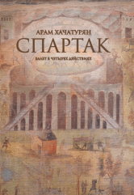
Хачатурян А.И. Спартак : балет в четырех действиях, девяти картинах / либретто Н. Волкова. — Переложение для фортепиано Эмина Хачатуряна. — М.: Музыка, 2024. — 288 с.; 60х90/8 (в пер.), 300 экз.
Дата выхода 30 Мая 2024 г.
Код:08211
УДК 786.2
ББК 85.954.2
Оптовая цена с НДС: 1 771 руб.

Дополнительные тиражи:
29.05.24

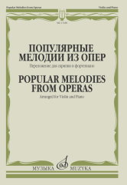
Популярные мелодии из опер : переложение для скрипки и фортепиано /сост. Ямпольский Т.. — М.: Музыка, 2024. — 48 с.; 60х90/8 (в обл.), 50 экз.
Сборник включает известнейшие пьесы Моцарта, Верди, Россини, Римского-Корсакова, Гершвина, Прокофьева. Данный музыкальный материал широко используется в процессе обучения скрипачей. Для детских школ искусств, детских музыкальных школ
Дата выхода 16 Мая 2024 г.
Код:17188
УДК 787.1.087.1
ББК 85.955.4
Оптовая цена с НДС: 341 руб.

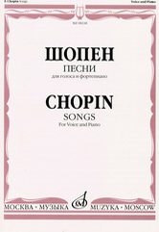
Шопен Ф. Песни : для голоса и фортепиано. — М.: Музыка, 2024. — 64 с.; 60х90/8 (в обл.), 50 экз. Полное собрание песен великого польского композитора, принадлежащих к лучшим страницам вокальной лирики.
Для широкого круга профессионалов и любителей музыки.
Дата выхода 29 Мая 2024 г.
Код:08238
УДК 78.087.6
ББК 85.943
Оптовая цена с НДС: 396 руб.

